Tutorial – simplevar

Um programa simples de estatística descritiva espacial

# IMPORTAR DADOS.

O SimpleVar é um programa que analisa apenas um conjunto de dados por vez. Isso significa que a importação de dados é realizada em apenas um arquivo .txt . Os dados devem ser organizados com um cabeçalho seguido das suas respectivas colunas, com espaçamento tabular entre elas. A figura 1 demonstra dados relativos ao depósito de Walker Lake, um corpo geológico fictício formado por dados altimétricos em Nevada, contendo valores de Cu e Au. Os valores considerados não amostrados são determinados pelo número -999.

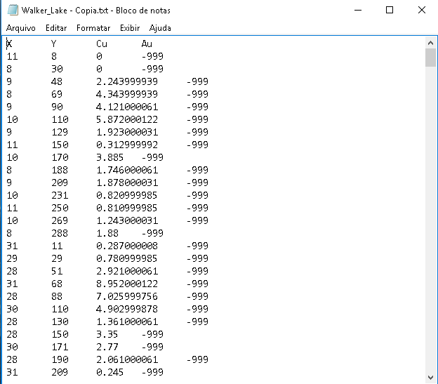

Figura - Arquivo de importação dos dados. Coluna Au contendo valores -999 como sendo dados não amostrados.

O usuário poderá então importar os dados do computador definindo um endereço do arquivo na caixa da Figura 2 – 3, ou apertando o botão . Em seguida deve ser informado o número de variáveis do problema. No caso do depósito do Walker Lake temos duas variáveis Au e Cu. O usuário deve então informar a dimensão do problema, ou seja, se os dados estão dispostos em 1D, 2D ou 3D. Isso pode ser realizado selecionando um dos valores dos radio buttons  Para dados 1D o programa sempre alocará as posições segundo a direção X ou Leste. Para dados bidimensionais o programa sempre alocará as posições segundo as coordenadas X e Y, ou Leste e Norte.Para dados tridimensionais o programa sempre alocará as posições segundo as coordenas X,Y e Z ou Leste, Norte e altimetria. É importante que os dados sejam corretamente dispostos no arquivo .txt de forma a produzir análises coerentes com o problema tratado

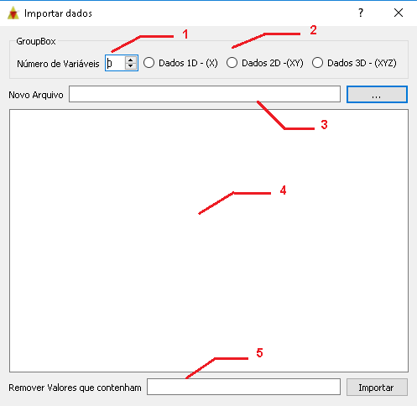

Figura - Aba da importação de dados para o programa. 1) Definição do número de variáveis 2) Seleção da dimensão dos dados 3) Endereço do arquivo importado 4) Demonstração dos valores importados 5) Filtro dos dados importados

Caso os valores importados do arquivo estejam corretos, serão demonstrados na no item Figura2-4. Para que os dados não amostrados sejam excluídos da análise podemos escrevê-los no item Figura2-5. Para concluir a importação de dados basta apertar o botão importar.

# REMOVER OUTLIERS DOS DADOS.

O programa Simple Var apresenta uma forma de se analisar outliers de uma variável do problema apresentado na aba Remover Outliers dos Dados. Ao remover um dado do programa ele não se apresentará em nenhuma aba do programa. Caso seja necessário reestabelecer os valores originais é necessário importar novamente o conjunto de dados. O usuário poderá selecionar a variável de análise no item Figura3-2 . Para demonstrar o gráfico de caixa e apresentar os possíveis valores outliers basta clicar no item Figura3-1. . Os possíveis candidatos a valores outliers são então expressos no item Figura3-3. Caso seja necessário remover um valor de outlier, clique em cima da linha que contém o valor anômalo na tabela e em seguida aperte o item Figura3-5  .

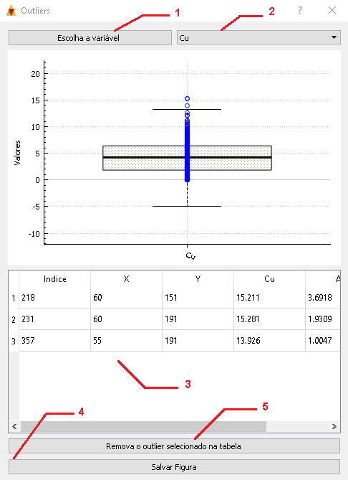

Figura – Aba da verificação de outliers do programa. 1) Botão para apresentar os valores outliers da variável 2) Lista de Variáveis do problema. 3) Valores dos outliers apresentados. 4) Salvar Figura. 5) Remover outlier selecionado.

Caso seja necessário salvar a figura do gráfico de caixa, aperte o botão . Determine então o endereço do salvamento da imagem e um arquivo tipo jpeg será salvo.

# MAPA DE VARIOGRAMAS.

Variogramas são funções espaciais que consideram diferenças entre valores segundo um vetor no espaço. Variogramas são considerados diretos quando a variável medida na ponta do vetor é idêntica ao do rabo do vetor. No entanto, são considerados cruzados, quando a variável medida na ponta é diferente do rabo. A Figura 4 é uma demonstração da comparação de duas amostras nas extremidades do vetor da função.

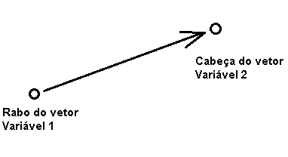

Figura - Vetor de comparação entre amostras no variograma experimental. Variável 1 e Variável 2 como sendo diferentes variáveis comparadas no mesmo conjunto de amostras. Se Variável 1 = Variável 2 , o mapa de variogramas é direto. Se Variável 1 diferente de Variável 2 o mapa de variogramas é considerado cruzado.

Para selecionar as variáveis do mapa, modifique o item Figura4-1 e Figura4-2 .

Um mapa de variogramas é realizado calculando variogramas em várias direções em um plano e interpolando-as, de forma a reproduzir as características da continuidade espacial da variável. Para isso é necessário definir para cada sentido do mapa um número de lags e um tamanho para cada ponto experimental. A Figura 5 demonstra pontos experimentais do variograma calculados em várias direções. No sentido 0°N, por exemplo, foram determinados n=4 lags com comprimento do lag igual a d. Modifique os itens Figura 7 -5  e Figura 7- 6 para alterar respectivamente o número de lags em um dado sentido e o tamanho de cada lag.

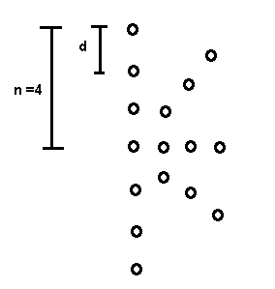

Figura - Orientação em plano de valores experimentais do variograma. Cada ponto representa um valor de variograma experimental calculado para uma direção e um sentido. n representa o número de lags para aquela direção e d representa o comprimento do lag considerado.

Variogramas experimentais com pequenas quantidades de pares utilizados na estatística podem apresentar comportamentos erráticos. O item da Figura7-7 filtra a quantidade mínima de pares experimentais utilizados para a interpolação do mapa.

A orientação dos mapas de variograma podem ser mudados. A orientação x-y do plano horizontal pode ser modificada alterando o ângulo do azimute do item Figura 7-3 , ou seja,aplicando uma rotação do eixo z no sentido horário. A Figura 6 a) demonstra a visão no plano horizontal da rotação de referência do mapa de variogramas.

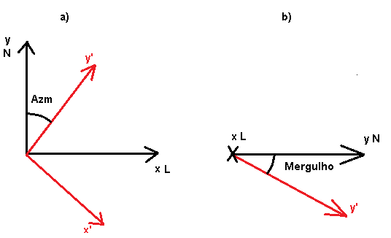

Figura - Rotação do mapa de variogramas. a) Rotação no eixo Z segundo o azimute do plano b) rotação no eixo x segundo o mergulho do plano.

O mesmo pode ser feito em relação ao mergulho alterando o item Figura 7-4. . A referência do Norte ou Y será rotacionado no eixo X ou Leste segundo um ângulo horário. A Figura 4 b) demonstra a visão em perfil da rotação de referência do mapa de variogramas.

O mapa de variogramas é interpolado segundo um grid. Para definir o número de células em cada eixo do mapa podemos alterar o item Figura 7-8 . O item da Figura 7-9 tende a mudar o grau de refinamento do mapa variando de um valor de 0-350. O item da Figura 7 -10  mostra uma série de escalas de cor diferentes para o mapa de variogramas.

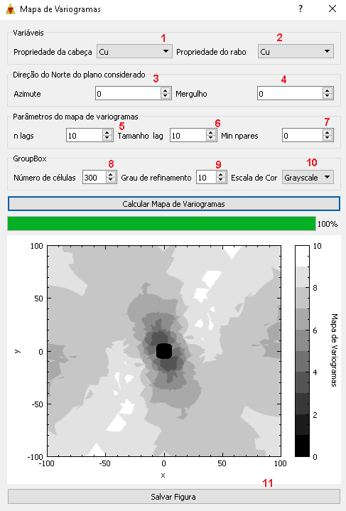

Figura - Mapa de Variogramas 1) Propriedade da cabeça 2) Propriedade do rabo 3) Azimute da rotação do mapa 4) Mergulho da rotação do mapa de variogramas 5) Número de lags do variograma 6) Tamanho do lag 7) Mínimo de pares do variograma experimental utilizados 8) Número de células da interpolação 9) Grau de refinamento da interpolação do mapa 10) Escala de cor.

# VARIOGRAMAS EXPERIMENTAIS.

O SimpleVar pode produzir funções de continuidade espacial experimentais diretas e cruzadas para as funções variograma, correlograma e covariograma. Primeiramente deve-se estabelecer as variáveis que serão utilizadas tanto na cabeça como no rabo do vetor no item Figura8-1  e Figura9-2 . Em seguida podemos modificar os parâmetros da função como número de lags Figura9-2 , tamanho do lag Figura 9-3 e a tolerância Linear Figura 9-4 .

Podem ser determinados um número de direções a ser calculada pelo programa. O espaço das imagens das funções é dividido segundo o número de direções para linha contendo 3 colunas. Um número muito grande de direções calculadas ao mesmo tempo não permitirá uma boa visualização dos gráficos. Até 9 variogramas experimentais por vez é uma quantidade adequada. O item Figura 9-5  estabelece o número de direções calculadas na análise.

O item Figura 9 -6 demonstra uma série de opções gráficas possíveis para a apresentação das funções de continuidade espacial. As caixas permitem mostrar a variância a priori dos dados, representada por uma linha verde, o número de pares de amostras utilizados para calcular cada valor do variograma e a possibilidade de representar todas as direções em apenas um gráfico.

O item Figura 9-7 demonstra as tolerâncias do variograma experimental. O Simple Var utiliza a busca de pares admissíveis para o cálculo da função de continuidade espacial utilizado um modelo de caixas, ao qual é estabelecida as tolerâncias segundo a direção vertical e horizontal. A Figura 8 é um exemplo da busca de pares experimentais segundo a estratégia do programa.

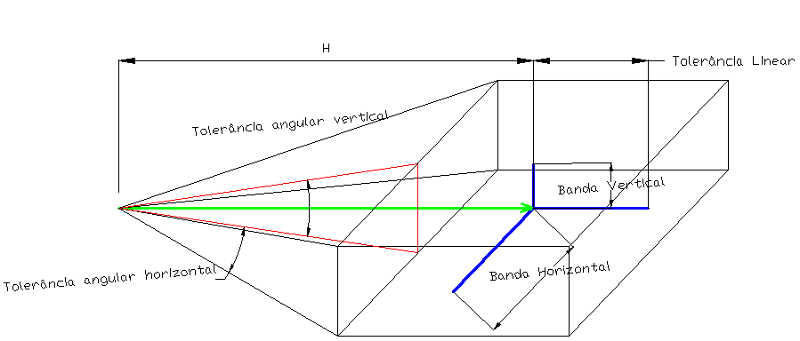

Figura - Busca de pares do variograma segundo modelo de caixas. Tolerâncias angulares verticais e horizontais, Bandas verticais e horizontais para uma dada distância H

Na aba de tolerâncias é ainda possível selecionar a cor e a função experimental a ser selecionada . Para mudar a cor do variograma basta dar um duplo clique em cima da célula da tabela e selecionar a cor desejada.

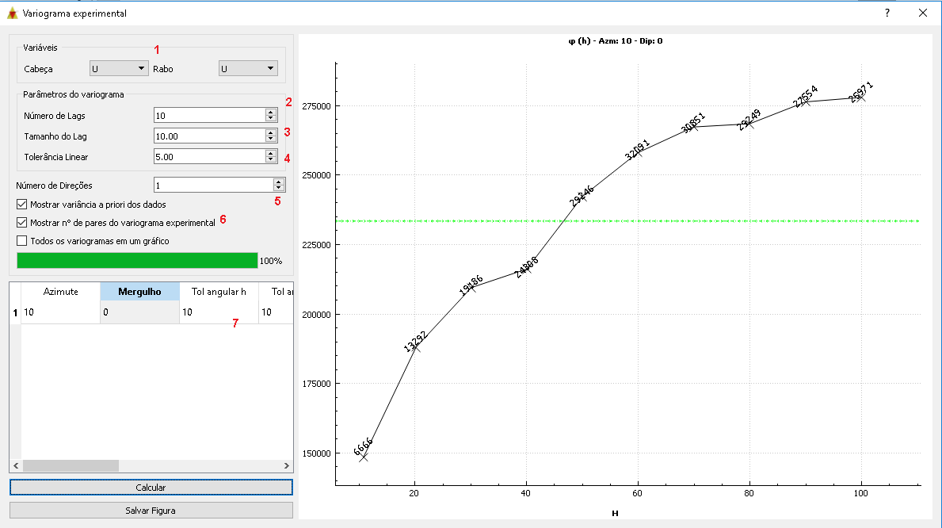

Figura – Funções de continuidade espacial experimentais 1) Propriedades da cabeça e do rabo do vetor 2) Definição do número de lags 3) Definição do comprimento do lag 4) Tolerância linear 5) Número de direções para o cáculo do variograma experimental 6) Opções gráficas do variograma experimental 7) Tolerâncias da função, cor e tipo da função experimental.

# MODELAGEM DE FUNÇÕES DE CONTINUIDADE ESPACIAL.

O SimpleVar tem a possibilidade de modelar variogramas experimentais segundo um modelo de anisotropias definindo o eixo de maior continuidade no Y, intermediário no X e de mínima no eixo Z. Para efetuar a rotação do elipsóide de anisotropia são definidos 3 ângulos de referência sendo o azimute a rotação no sentido horário do eixo Z, o mergulho a rotação no sentido horário do eixo X e o plunge definido como a rotação no sentido horário no eixo Y. A Figura 10 é um exemplo da rotação dos eixos de anisotropia segundo o programa.

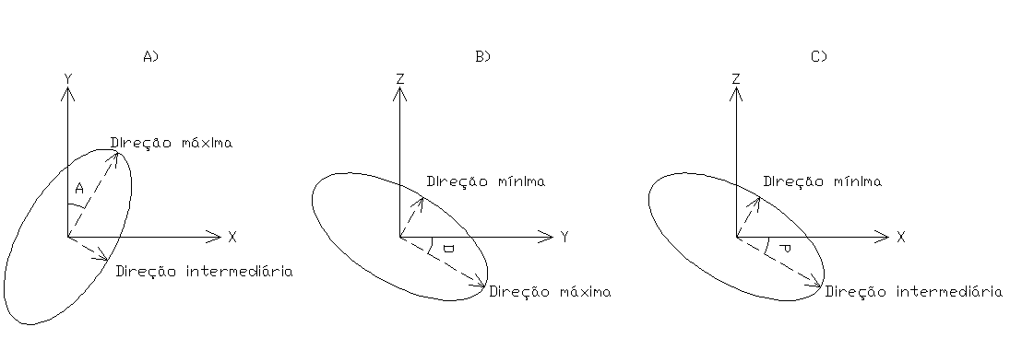

Figura - Rotações das direções de máxima, intermediária e mínima continuidade no modelo de anisotropia. A) A rotação do azimute é representada por um ângulo de rotação A do eixo Z no sentido anti-horário. B) O mergulho é representado por uma rotação D do eixo X no sentido anti-horário C) O plunge é representado pela rotação de um ângulo P no eixo Y no sentido anti-horário.

O item da Figura 12-1 demonstra as opções gráficas disponíveis para o ajuste do variograma experimental. É possível demonstrar a variância a priori dos dados tal como o número de pares do variograma experimental utilizado. O item da Figura 12-2 demonstra como podemos alterar o efeito pepita do modelo. O item da Figura 12-3  define o número de estruturas utilizadas para o ajuste da função. Cada estrutura é representada como uma linha no item da Figura 12-4. Nele definimos a orientação dos eixos de anisotropia como demonstrado na Figura 10, a dimensão de cada eixo, a contribuição para a variância de cada estrutura e o tipo de função. O SimpleVar apresenta apenas três modelos mais comuns de ajuste: o modelo esférico, o exponencial e o gaussiano. O item da Figura 12-5 demonstra as opções de cada gráfico quanto a representação dos pontos experimentais e a classe de modelos ajustados. Podemos inverter o eixo de representação dos pontos experimentais como também escolher o tipo de classe ajustada, seja por similaridade ou dissimilaridade. 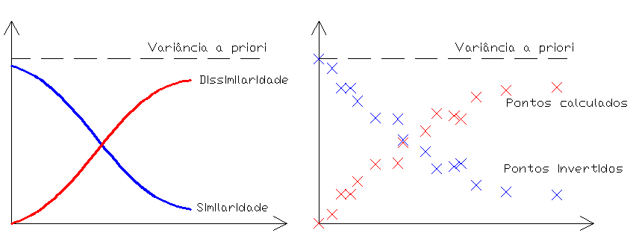

Figura - Exemplo das opções gráficas da Figura 12-5. À esquerda temos o tipo de classe do modelo ajustado, seja de dissimilaridade ou de similaridade. À direita a inversão dos pontos do variograma experimental segundo a variância a priori dos dados.

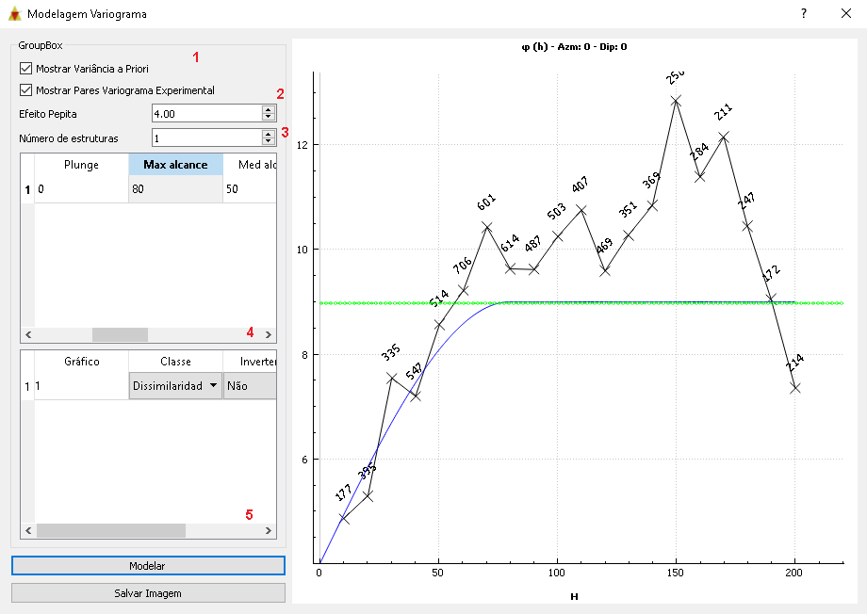

Figura Parâmetros do modelo de continuidade espacial 1) Opções gráficas 2) Efeito Pepita 3) Número de estruturas utilizadas 4) Parâmetros de cada estrutura - Orientação, dimensão dos eixos de anisotropia, função de continuidade espacial modelada e contribuição da estrutura 5) Opção de inverter o gráfico e do tipo de função ajustada Dissimilaridade/ Similaridade

# ANÁLISE DE REGRESSÃO DOS DADOS.

O SimpleVar permite fazer análises de regressão linear entre duas variáveis escolhidas. Após a importação dos dados podem ser escolhidas as variáveis relacionadas com eixo das abicissas e das ordenadas, como demonstrado no item Figura 13-1. Apertando o botão calcular o gráfico é apresentado, demonstrando a dispersão de pontos, a regressão linear por uma linha azul e duas retas vermelhas demonstrando o intervalo de confiança para a regressão dos dados para um nível de confiabilidade, como demonstrado no item Figura 13-2. O item Figura 13-3 irá imprimir a equação da regressão linear e o coeficiente de pearson da regressão linear. O item Figura 13-4 demonstra os outliers da regressão. Clicando em um dos valores da tabela e apertando o botão remover outliers , a amostra será excluída no banco de dados.

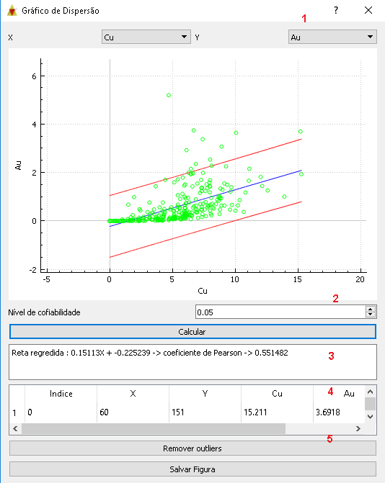

Figura -Regressão linear 1) Determinação das variáveis das abicissas e das ordenadas 2) Nível de confiabilidade da regressão 3) Equação da reta e coeficiente de Pearson 4) Outliers 5) Remover outliers

# ESTATÍSTICA UNIVARIADA.

O SimpleVar pode realizar estatísticas univariadas. Seleciona-se uma variável no item da Figura 14-1. Para definir o número de classes do histograma basta mudar o item da Figura 14-2 . O item da Figura 14-3 demonstra qual tipo de histograma é calculado. Ao apertar o botão Calcular tanto o histograma como as estatísticas são demonstradas.

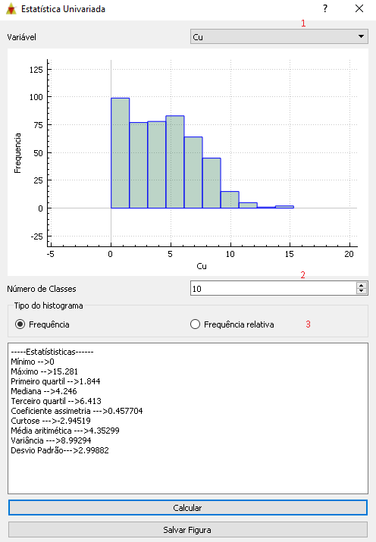

Figura Estatística Univariada 1) Seleção da Variável 2) Número de classes do variograma 3) Tipo do histograma selecionado

# CÁLCULO DAS DISTÂNCIAS.

Por vezes pode ser complicado definir um lag adequado para o cálculo de variogramas experimentais. O SimpleVar calcula estatísticas entre os pontos amostrais de forma a inferir um lag da melhor possível. O item Figura 15-1  define o número de classes do histograma. O item da Figura 15-2 seleciona o tipo do cálculo das distâncias realizado. Podem ser calculadas todas as distâncias entre as amostras ou apenas dos pontos mais próximos. No item da Figura 15-3 e Figura 15-4 demonstra o filtro do cáculo das distâncias, demonstrando apenas estatísticas entre o limite mínimo e máximo.

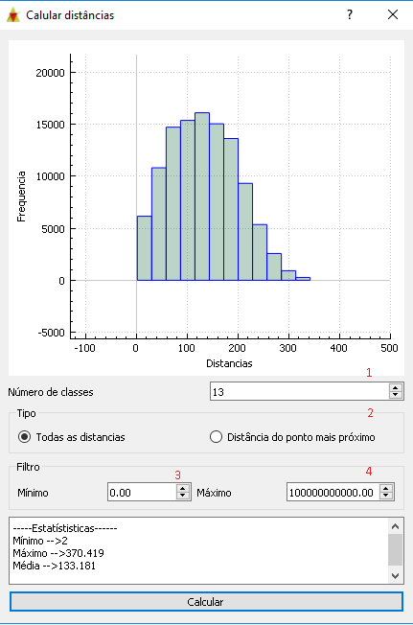

Figura Estatísticas das distâncias entre amostras 1) Número de classes do variograma 2) Tipo de cálculo realizado - entre todas as distâncias ou apenas da distância entre as amostras mais próximas 3) Filtro das distâncias – mínimo 4) Filtro das distâncias – máximas.

# VISUALIZAÇÃO DOS DADOS .

O SimpleVar permite uma vizualização simples dos dados amostrados. Modificando a barra lateral é possível Figura 16-1 é possível modificar a vizualização dos dados segundo a projeção do norte para um dado mergulho como visto nos mapas de variograma. Da mesma forma podemos modificar o item da Figura 16-2 para mostrar a vizualização a partir de uma modificação do azimute da orientação do norte da visão planar. Podemos atribuir um número de classes para o mapa modificando oitem Figura 16-3 e a variável associada a estas classes no item Figura 16-4. Definindo a cor e o limites de cada classe apertamos o botão Atribuir classes para demonstrar as cores do espectro de variação no mapa.

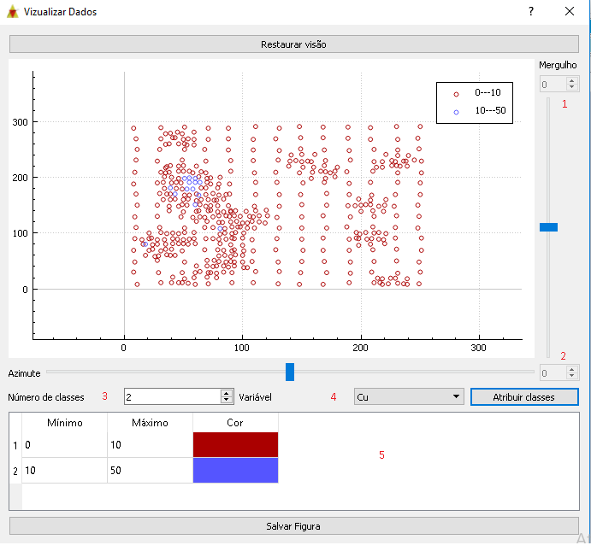

Figura - Visualização dos dados experimentais 1) Modificaçõo do mergulho 2) Modificação do azimute 4) Definir o número de classes a ser pintada 4) Definir a variável a ser pintada 5) Determinar o limite de cada classe e a cor de cada classe